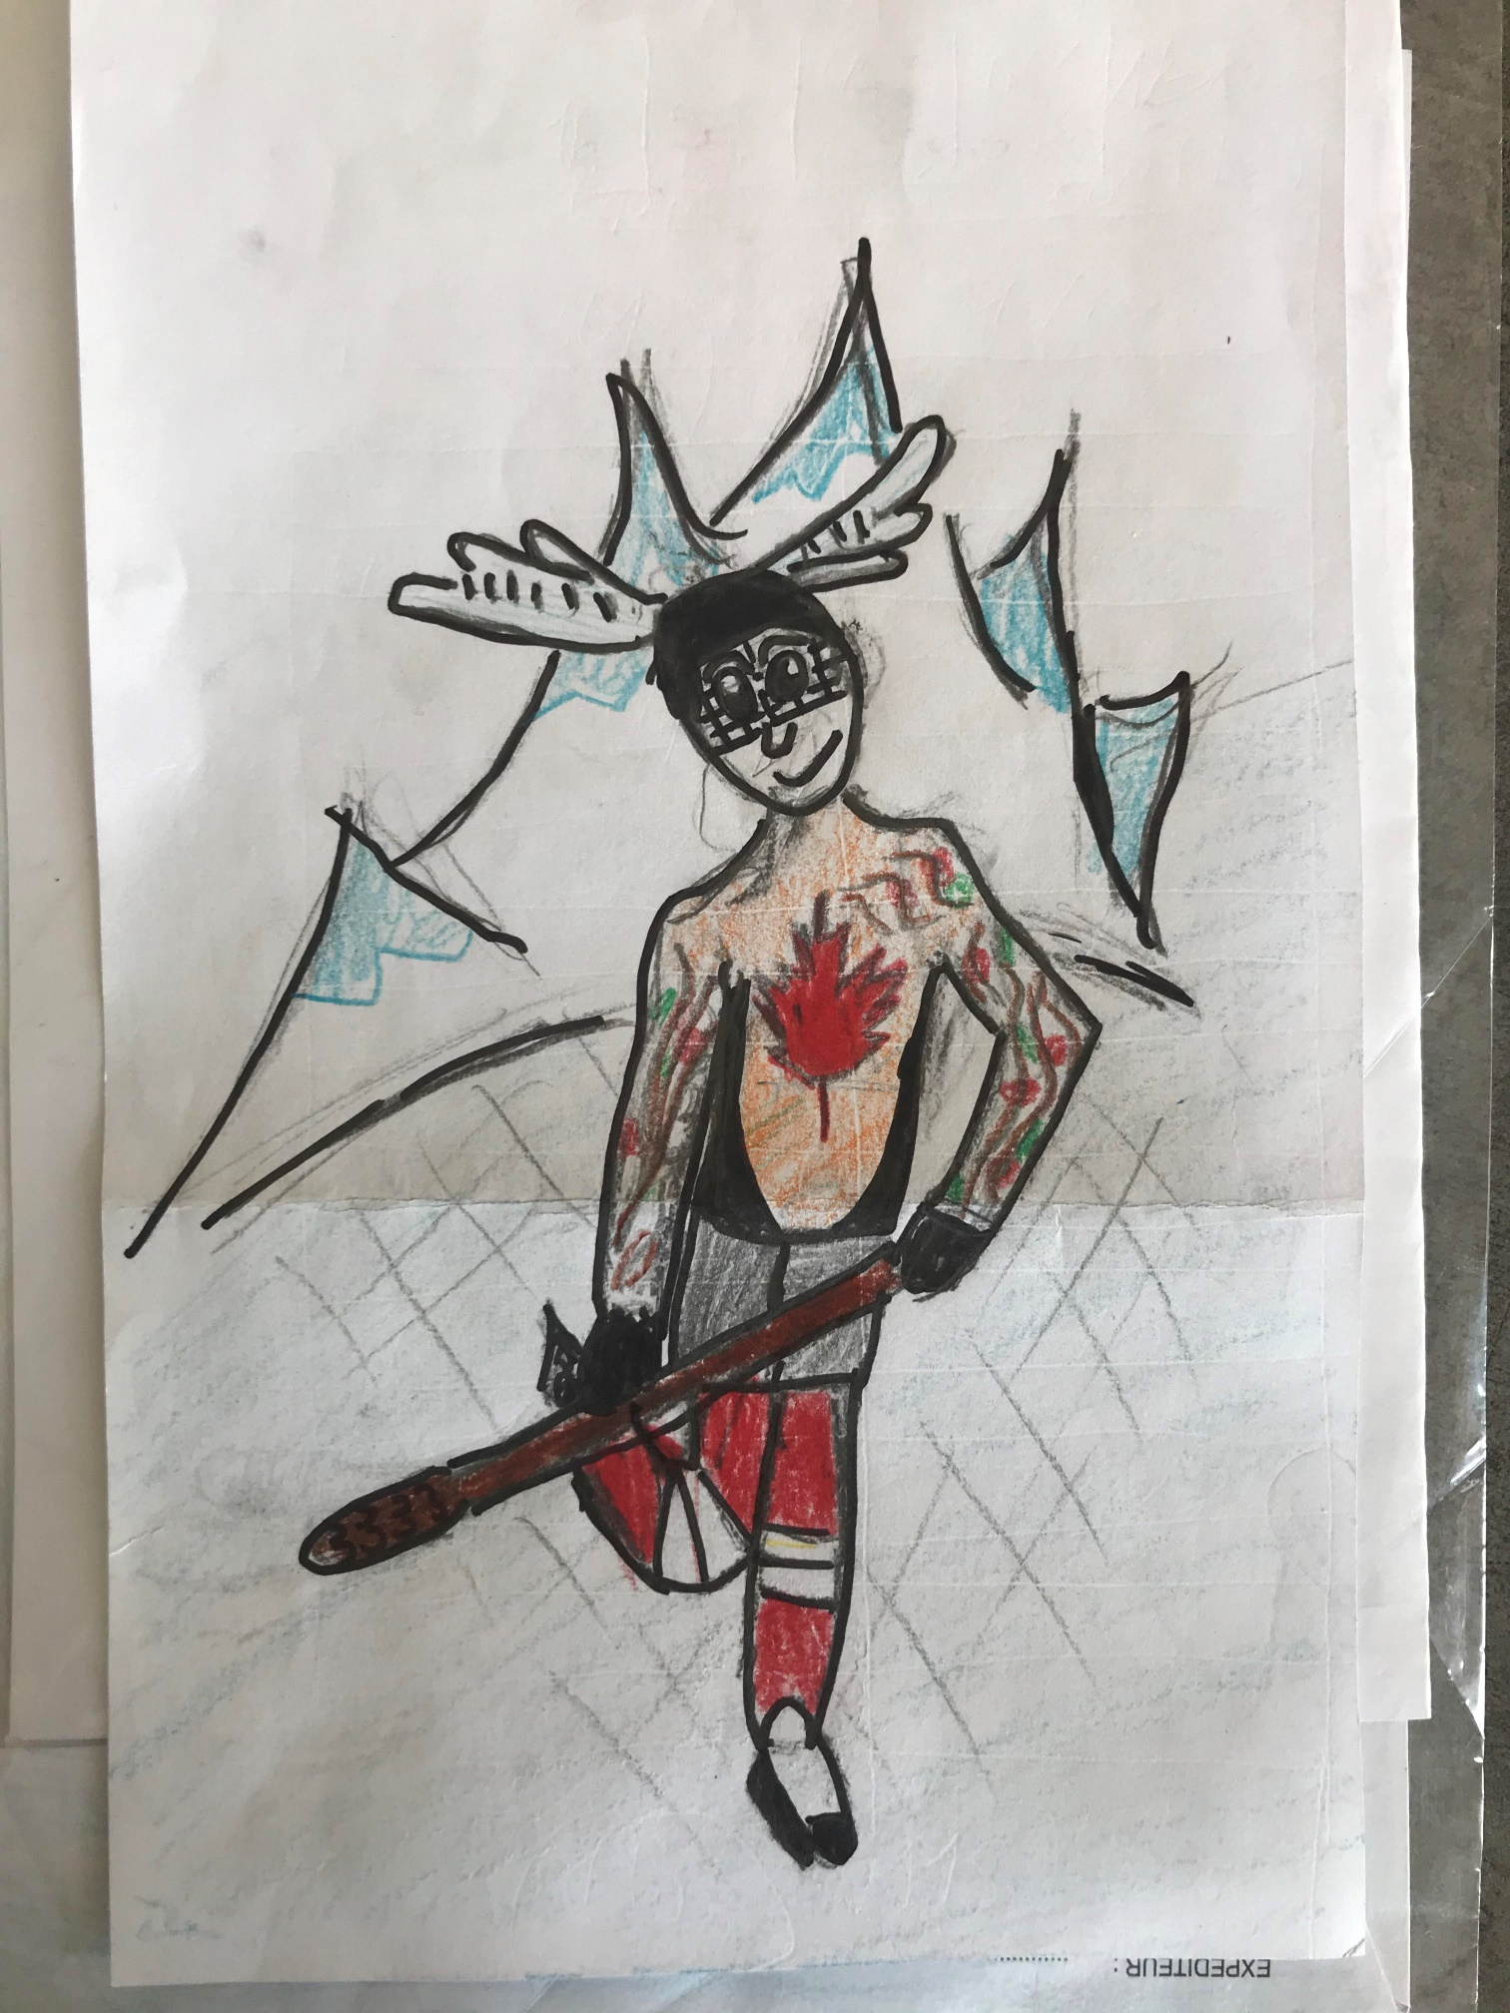

Mon autoportrait de hockey nature

J’aime regarder les beaux oiseaux dans les grands arbres, comme le pic- vert, les moineaux. Ils sont très colorés. J’observe leur plumage qui est plein de couleurs : noire, rouge vert, blanc, marron. Les arbres sont feuillus et fleuris.

J’aime écouter le chant des oiseaux, les grillons chantant, le vent soufflant dans le feuillage des grands arbres, la pluie claquant sur le sol.

J’aime sentir les petites fleurs, la terre humide. Je sens la bonne odeur du lilas dans mon jardin. Ces derniers jours j’hume l’odeur de la pluie.

J’aime manger les petites fraises des bois, les framboises sauvages mais surtout les myrtilles de l’automne. Elles sont craquantes et un peu acides, mais je me régale quand même.

Noé